Старт дипломной работы: 09.02 07:00

Предварительный срок сдачи: 14.02 21:00

Дедлайн (последний срок сдачи): 15.02 21:00

**Макет дипломной работы в папке DIPLOMA (Coffee shop) – Figma**

**Файл сервера для приложения в папке DIPLOMA (db.json)**

**Исходники: в папке DIPLOMA (архив diploma_react)**

**Но так же есть несколько условий:**

* В дипломном проекте мы используем только **React**, без архитектурных библиотек по типу Redux.
* В консоли должны отсутствовать любые ошибки
* Названия всех переменных/классов/... не должны содержать кириллицу или транслит. Никаких **peremennaya**
* Итоговый вариант должен быть залит также на гитхаб (и на ваш хостинг при наличии)
* Шрифт можно найти и подключить из Google fonts
* Все стили должны соответствовать аналогичным в макете.
* Для стилизации вы можете использовать то, что вам удобно (css, sass, styled-components)
* На каждой странице скрыта сетка bootstrap. Используйте ее для правильного позиционирования элементов
* Приложение поддерживает маршрутизацию (роутинг). Для её реализации используйте библиотеку React Router.
* Картинки экспортируйте из масок - так они будут уже обрезаны и готовы к работе
* Создавайте правильную структуру приложения
* Данные для построения частей приложения брать из **db.json (разместить в папке public)**

**Список того, что необходимо реализовать:**

1. Маршрутизация  
   В шапке: логотип ведет на главную страницу, две другие ссылки на соответствующие.  
   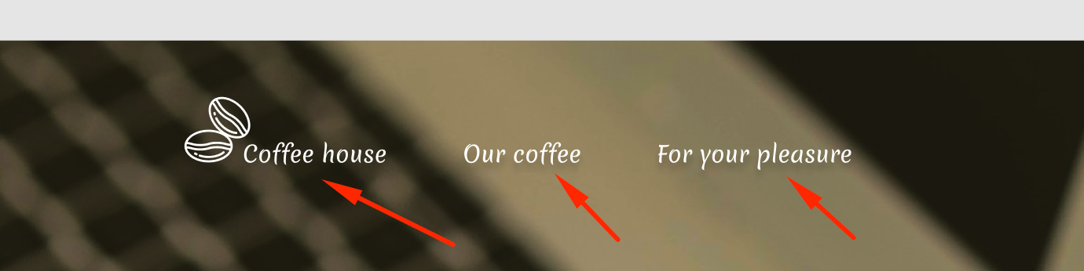  
   Эта кнопка ведет на страницу “Our coffee”  
   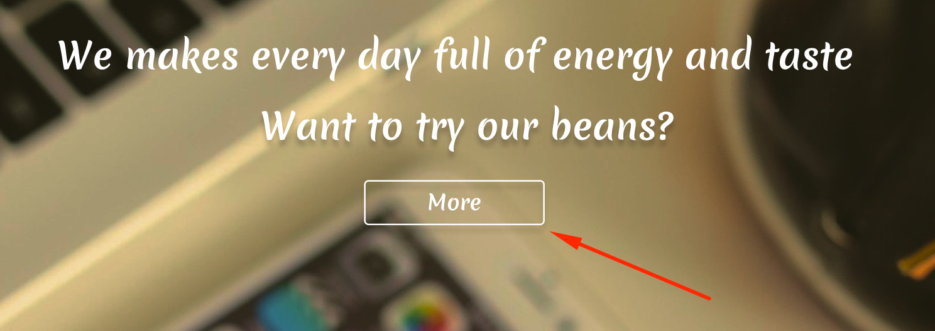  
     
   В подвале тоже самое, что и в шапке:  
   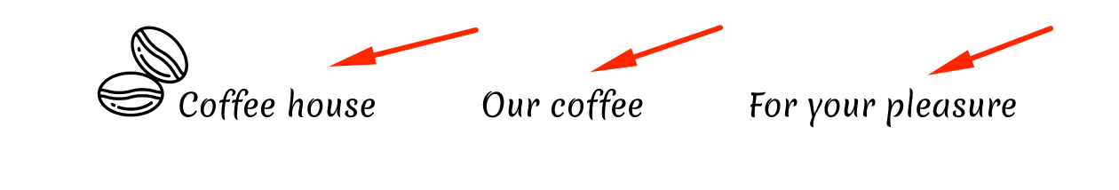  
   При клике на любой из товаров (на главной странице или на странице “Our coffee”) - идет переход на соответствующую страну с товаром. **Исключение**: страница “For your pleasure”. Там переход не нужен.
2. Эти товары формируются на основании данных от сервера  
   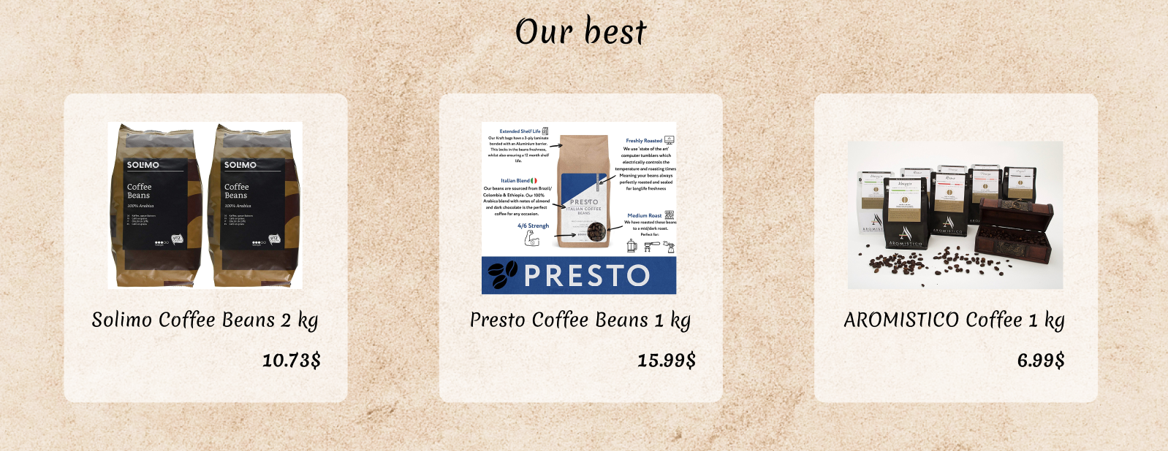
3. Тоже самое для товаров на страницах “Our coffee” и “For your pleasure”  
   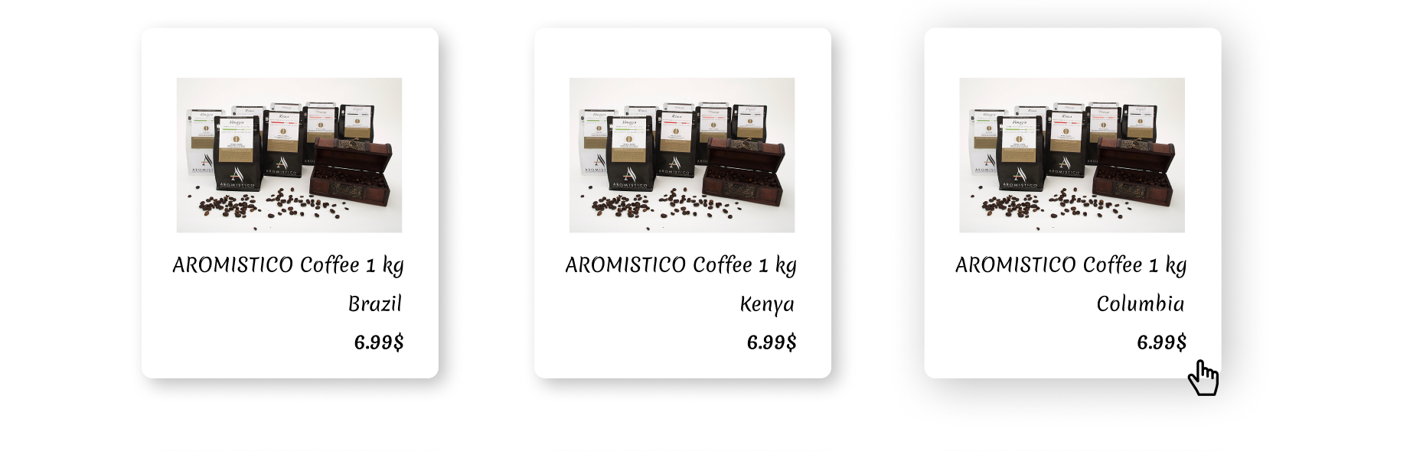
4. Реализация поиска товаров на странице “Our coffee”  
   
5. Реализация фильтрации товаров на странице “Our coffee”  
   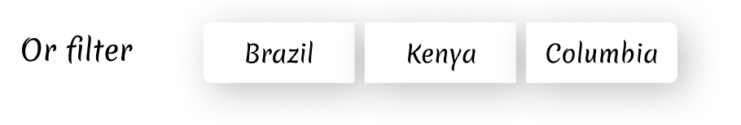
6. Создать компонент - спиннер, который будет показан при подгрузке данных с товарами.
7. Создать компонент - ошибку, который будет показан при возникновении ошибок при загрузке товаров (catch в запросе) и страниц (componentDidCatch).
8. Компоненты фильтра, поиска и каждого товара должны быть покрыты модульными тестами по схеме: snapshot, props, state, handlers
9. И старайтесь избегать дублирования кода :)

**Обязательно тестируйте** своё детище, чтобы не было багов поведения и несостыковок. Представьте себя на месте пользователя, который будет совершать неочевидные действия. Также и в консоли не должно быть ошибок.

Успехов в выполнении дипломной работы!